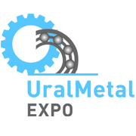
10-я Юбилейная международная специализированная выставка металлообрабатывающего оборудования, материалов, комплектующих и услуг для машиностроения
МЕТАЛЛООБРАБОТКА. УРАЛ 2013
UralMetalExpo

1 – 3 октября 2013, Екатеринбург, МВЦ "Екатеринбург-Экспо"

ОФИЦИАЛЬНАЯ ПОДДЕРЖКА
Аппарат полномочного представителя Президента РФ в Уральском федеральном округе,
Комитет промышленной политики и развития предпринимательства Администрации города Екатеринбурга,
Союз машиностроителей России,
Союз машиностроительных предприятий Свердловской области,
Свердловский областной фонд поддержки малого предпринимательства.

ОРГАНИЗАТОР
Компания RTE-Group имеет 17-летний опыт организации региональных международных выставок, фестивалей и конференций и ежегодно проводит более 30 выставок в Москве, Самаре и Екатеринбурге.

О ВЫСТАВКЕ

Выставка "Металлообработка. Урал / UralMetalExpo " - ежегодное знаменательное событие в индустриальной сфере Урала.
В Уральском регионе сосредоточены крупнейшие машиностроительные предприятия России, для многих из которых вопросы перевооружения производства, снижения потерь на различных стадиях производственного процесса являются первоочередными. Ежегодно выставку посещают целые делегации специалистов заводов, внимательно изучают образцы, ведут переговоры с участниками, закупают оборудование.
Почему же специалистов крупных машиностроительных предприятий, для которых актуальны вопросы модернизации производства, смены оборудования, привлекает именно UralMetalExpo?
Посетители UralMetalExpo могут не просто проконсультироваться со специалистами, а увидеть новейшее оборудование в действии, и даже попробовать на нем поработать, как предлагают многие участники.

Участие в выставке — это самый эффективный способ продвижения продукции на рынке и реальная возможность продать свое оборудование.
Ежегодно на UralMetalExpo представлено современное металлообрабатывающее оборудование, комплектующие, новейшие технологии от ведущих производителей Австрии, Болгарии, Великобритании, Германии, Италии, Китая, Латвии, России, Швейцарии и других стран. Широко представлены компании, занимающиеся инжинирингом и консалтингом, поставками современного высокотехнологического оборудования.
UralMetalExpo 2013 - ЭТО:
Индивидуальные бизнес - встречи с потенциальными заказчиками - руководителями и специалистами предприятий Урала, промышленного региона России, где сосредоточены крупные машиностроительные заводы, в том числе оборонно-промышленного комплекса, нуждающиеся в модернизации и перевооружении.
Удобный завоз, разгрузка и демонстрация тяжелого высокоточного оборудования благодаря техническим возможностям современного многофункционального выставочного комплекса МВЦ «Екатеринбург-Экспо» площадью 130 000 м, соответствующего самым высоким международным требованиям.
Участие в работе форума руководителей крупных национальных машиностроительных ассоциаций, организаций по промышленному развитию, объединений и союзов.
Отличная возможность для презентации новейших разработок и оборудования. Участие в Деловой программе форума руководителей и ведущих специалистов крупнейших промышленных корпораций, инжиниринговых компаний, поставщиков оборудования и компаний-заказчиков.
Широкомасштабная рекламная кампания, привлекающая на выставку большое количество посетителей-специалистов.
Реальная возможность для развития бизнеса в Уральском регионе, налаживания новых профессиональных контактов, обмена опытом, заключения деловых контрактов.
Способ выхода на региональный промышленный рынок компаний из разных стран с возможностью оценить благоприятный бизнес-климат России.
Дополнительное привлечение национальных и иностранных инвестиций в развитие промышленности России.
ТЕМАТИКА ВЫСТАВКИ
- Металлорежущее оборудование.
- Кузнечно-прессовое оборудование.
- Литейное оборудование.
- Сварочное оборудование. Специальные методы в сварке.
- Оборудование, инструменты, материалы, технологии для обработки поверхностей и нанесения покрытий.
- Инструменты станочные: металлорежущие, абразивные, резьбонарезные и др.
- Контрольно-измерительные машины, приборы и инструменты.
- Комплектующие узлы и изделия, в том числе системы ЧПУ, гидравлические и пневматические системы, электродвигатели. Подшипники. Технологическая оснастка. Материалы для металлообработки.
- Автоматизированные системы управления технологическими процессами и производством, промышленная автоматизация. Роботы, системы и компоненты, информационные технологии.
- Ретрофитинг и модернизация оборудования. Лизинг.
- Субконтрактация.
- Инвестиционные и инновационные проекты, технологические и конструкторские разработки, профильное образование.

ДЕЛОВАЯ ПРОГРАММА
Ежегодно в рамках выставки проводятся конференции и семинары с участием профильных ассоциаций и ведущих игроков отрасли. Так, в 2012-м году прошла конференция «Эффективное использование современного оборудования и внедрение производительных технологических процессов на Урале», пресс-конференция Российского информационного агентства ФедералПресс «Машиностроение и металлообработка в России и на Урале. Перспективы развития отрасли после вступления России в ВТО», Семинар «MES для цеха по металлообработке», Всероссийский тест-драйв системы автоматизированного проектирования CREO 2.0 от корпорации PTC.

УЧАСТНИКИ ВЫСТАВКИ

В выставке UralMetalExpo-2012 приняли участие 75 компаний из Австрии, Болгарии, Великобритании, Германии, Латвии, России, Италии и Швейцарии.
Россию представили компании из двенадцати субъектов Российской Федерации: Москвы и Московской области, Санкт-Петербурга; Ивановской, Кировской, Костромской, Самарской, Свердловской, Челябинской областей; Пермского края; Башкортостана и Татарстана.

Участники UralMetalExpo-2012:
ARCOR GmbH, CAD/CAM/CAE Observer, GTOOL GROUP, I-MASH, MESA International, OMD OFFICINA MECCANICA DOMASO S.P.A., RusCable.Ru, ROLLON, THELEICO SCHLEIFTECHNIK GMBH & CO.KG, SECO TOOLS, VSM – VEREINIGTE SCHMIRGEL UND MASCHINEN FABRIKEN AG, АБ СИСТЕМС (RollTest Oy), АВТОМ, АВТОПРОММАРКЕТ, АДЭМ, АЙОН ИНДУСТРИЯ, АЛЬФА ВЕКТОР (ISCAR, SYIC, ORTLIEB, HALDER, TSUNE, AUTOGRIP, DELTA, DMC-SAMSUNG, TAKISAWA, LYMCO, KDM, YDPM), АЛЬФА-ИНТЕХ (ABB Robotics, Fanuc Robotics, Kuka Robotics), АНСЕЛЬМА-ИНДУСТРИ, АСМ-СЕРВИС (Ycm, Colchester И Harrison, Takisawa, Citizen , Ycm, Datron, Joemars, Exeron , Amada, Atec, Chien Wei, Vertex и др.), ВЕЙТУС, ВИ АР САПЛАЙ ДЕВЕЛОПМЕНТ (MultiCam, Tapco, Stalex), ВИ-МЕНС СОВРЕМЕННЫЕ ТЕХНОЛОГИИ (Wikus, Meba, Peddinghaus, Pedax), ГАЛИКА (Agie-Charmilles , Gasparini, Feintool, Bihler, Schleifring, Moore, Walter, Ewag, Mikron, Liechti, Traub, Index, Heyligenstaedt, Codere, Tav, Dea, Tesa, Leica, Zoller), ДВТ СТАНКОСТРОИТЕЛЬНОЕ ОБЪЕДИНЕНИЕ, ДИМЕТ-М (Dimet), ЕСМ (Indec), ИВАНОВСКИЙ ЗАВОД ТЯЖЕЛОГО СТАНКОСТРОЕНИЯ, ИНДУСТРИЯ БИЗНЕСА, ИНДУСТРИЯ-СЕРВИС (Jutec, Schwarze-Robitec, Wortelboer, T-Drill), ИНТЕРТУЛМАШ (Deprag, Bosch, Rodcraft , Atlas Copco, Zephyr, Stahlwille), ИНТЕХСЕРВИС (SANDVIK Coromant, Dormer, Fenes, Sinter Sut, MillGard, ТМТ, Norton, Winter), ИНФОРМЮНИОН МЕДИА, ИРЛЕН-ИНЖИНИРИНГ (Leadwell, Feeler, Force One, Polygim, Sun Firm Mashinery, Mvd Inan, Tcs, Sure First, Cosen), ИСКАР РФ ВОСТОК (SCAR LTD), КАМИ- МЕТАЛ (Togatta, Pinnacle, Smtcl, Smd, Sigerlind, Lmc, Ironmac, Profi, Unimac), КОВОСВИТ-РУСЬ (Kovosvit Mas, Fermat Group), КОНТИНЕНТАЛЬ, ЛАЗЕР МАСТЕР (CEMark, АUTOMATOR, MarkFIRST, GCC), МЕГАТЭК (Behringer, Vernet Behringer, Amada), МЕТАЛЛОН ГРУПП (Hypertherm, Kjellberg Finsterwalde, Harris, Rhona, Esab), МЕТАЛЛУРГ (Trumpf), МИКРОБОР НАНОТЕХ, НАВИГАТОР-ИНЖИНИРИНГ, ОБОРУДОВАНИЕ ИНТЕРНЕЙШЕНЕЛ, ОБОРУДОВАНИЕ ОТ А ДО Я, ОРГПРОМ, ИНСТИТУТ ПРОИЗВОДСТВА РОСТА (Лин, Кайдзен, Toyota Production System), ПЕРФОКОМ, ПИТИСИ ИНТЕРНЭШНЛ (РОССИЯ (ШТАБ-КВАРТИРА – США)), ПОДЕМКРАН, ПОЛИДЭК (Euroboor), ПРАЙД ИНЖИНИРИНГ (Chiron , Tongtai (Topper), Ona , Knc, Picchi, Darley), ПРОМОПТОЭЛЕКТРОНИКА, ПУЛЬС ЦЕН, РЕНИШОУ, РЁСЛЕР РУССЛАНД (Rösler GmbH), РИА ФЕДЕРАЛ ПРЕСС, РОСМАК-СТАЛЬ (Danobat, Soraluce, Breton, Water Jet Sweden), СВЕРДЛОВСКИЙ ОБЛАСТНОЙ ФОНД ПОДДЕРЖКИ МАЛОГО ПРЕДПРИНИМАТЕЛЬСТВА, СОВТЕСТ АТЕ, СОЮЗ МАШИНОСТРОИТЕЛЕЙ РОССИИ, СОЮЗ МАШИНОСТРОИТЕЛЬНЫХ ПРЕДПРИЯТИЙ СВЕРДЛОВСКОЙ ОБЛАСТИ, СПАРК (Pass Stanztechnik Ag, Trumpf, Amada, Finn Power, Euromac, Lvd, Durma, Salvagnini, Boschert, Rainer и др.), СПЕЦЛИТТЕХ ИНЖ, СТАНКОТЕХЦЕНТР, СТРОЙКА, СПРУТ-ТЕХНОЛОГИЯ, ТАПКО-М (Van Mark , Metalmaster, Tapco, Schechtl, Mazanek, Durma), ТЕГОТЕКРУС, ТЕХНОПАРК СТ, ТЕХСОВЕТ, ТСЕРВИС (TAISS Srl, DEFIL Srl, НENKEL), ТУЛ-ЭКСПЕРТ, УНИМАТИК, УРАЛСИБПРОМСЕРВИС, УРАЛЬСКИЙ МАШИНОПРОМЫШЛЕННЫЙ ЦЕНТР, УРАЛЬСКИЙ РЫНОК МЕТАЛЛОВ, ЦЕНТР АВТОМАТИЗАЦИИ И РОБОТИЗАЦИИ (Fanuc , ABB), ЭКОХИММАШ, ЭЛЕКТРОПРИВОД НПФ.

КОНТАКТНАЯ ИНФОРМАЦИЯ
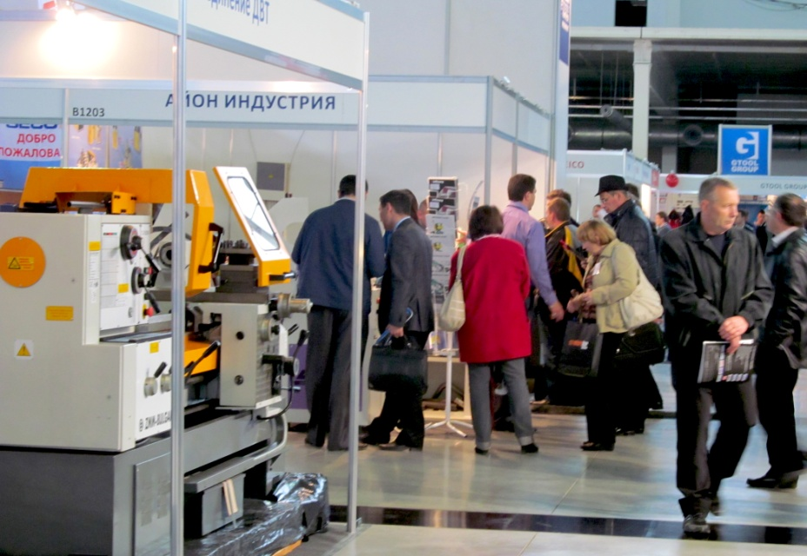
www.uralmetalexpo.ru

RTE-Group
www.rte-expo.ru

Руководитель проекта
Рузавина Татьяна
тел.: +7 (495) 921-44-07 доб. 118, 185
e-mail: t.ruzavina@rte-expo.ru

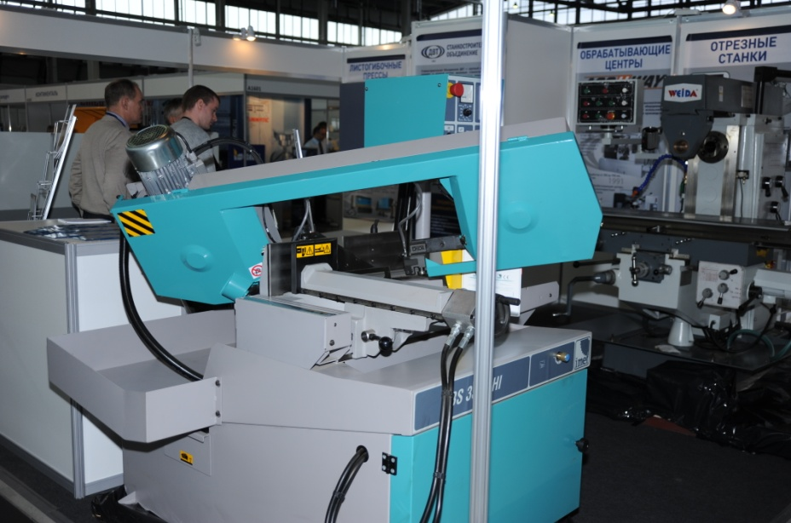

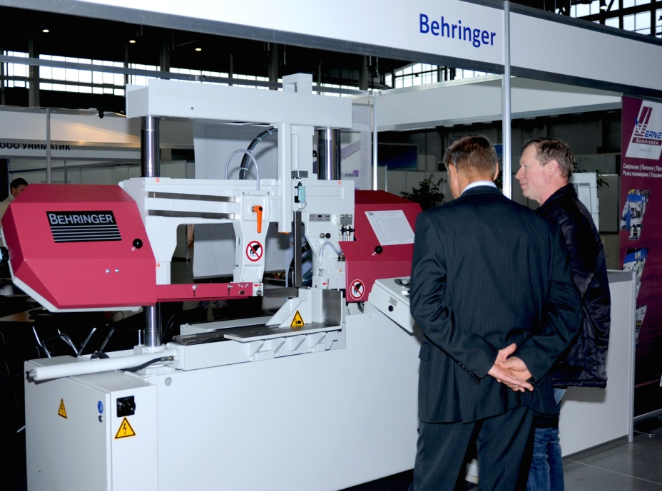

НАШИ ПРОФЕССИОНАЛЬНЫЕ ВЫСТАВКИ – ЗАЛОГ СТАБИЛЬНОСТИ ВАШЕГО БИЗНЕСА!

